# 2019年甘肃省天水市中考物理试卷



### 一、选择题（每小题的四个选项中，只有一项符合题目要求．每小题3分，共18分）

1．下列有关声现象的实验中，能用来探究决定音调高低因素的是（　　）

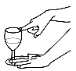 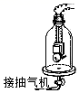 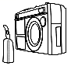 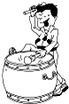

A． 手指蘸水摩擦杯口发声，同时增加杯中的水量

B． 响铃时，不断抽出瓶内的空气

C． 室内收音机播音时，导致喇叭前方的烛焰摇晃

D． 敲鼓时，用大小不同的力

2．一提到“雾凇”，许多人总会联想到东北地区，其实甘肃省的一些地区也会遇到这个现象。如图为天水出现的“雾凇”，下列说法正确的是（　　）

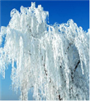

|  |
| --- |
| A．雾淞是由空气中的水蒸气遇冷液化形成的 |
| B．雾凇和冰的形成过程一样 |
| C．雾凇是由空气中的水蒸气遇冷凝华形成的 |
| D．雾凇形成的过程中需要吸收热量 |

3．下列关于运动和力的说法正确的是（　　）

|  |
| --- |
| A．运动的物体，如果不受力的作用就会慢慢停下来 |
| B．射出枪口的子弹利用惯性继续向前飞行 |
| C．电梯匀速上升时，电梯对人的支持力和人对电梯的压力是一对平衡力 |
| D．一个物体也能产生力的作用 |

4．关于温度、内能和热量，下列说法正确的是（　　）

|  |
| --- |
| A．正在沸腾的水的温度一定是100℃ |
| B．物体温度升高一定是吸收了热量 |
| C．冬天搓手变暖是通过做功使手的内能增大 |
| D．汽油机做功冲程燃气的内能增加 |

5．如图所示，对下列图中现象解释不正确的是（　　）

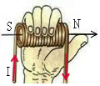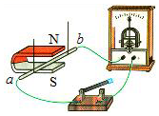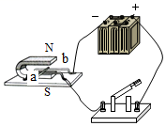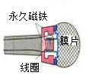

A．如图是利用安培定则判断通电螺线管的极性

B．如图是发电机原理装置图

C．如图是电动机原理装置图

D．如图中动圈式话筒是根据电流磁效应原理工作的

6．如图甲所示的电路，在滑动变阻器R2的滑片P从B向A滑动的过程中，电压表与电流表示数的变化如图乙所示，则下列说法中正确的是（　　）

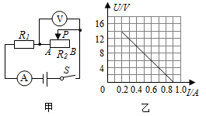

|  |
| --- |
| A．R1的阻值是20Ω |
| B．当电流表的示数是0.4A时，R2接入电路的阻值是30Ω |
| C．电源电压是16V |
| D．该电路的最大电功率为7.2W |

### ACBCD A

### 二、填空题（每空1分，共18分）

7．小明身高1.8m，当他站在平面镜前2m处时，他在镜中的像距平面镜为______ m，镜中像的高度为______ m；当他在湖边树荫下乘凉时，发现树下有很多圆形的光斑，这是由于光的______现象而形成的。

**2**

**1.8**

**直线传播**

8．我国长征运载火箭选用液态氢做燃料，主要是因为液态氢的______高；火箭外表涂有一层特殊物质，可利用该物质在发生物态变化时要______热，从而避免高速运行的火箭温度过高。

**热值**

**吸**

9．夏日荷花盛开，飘来阵阵花香，这是______现象；“弓开如满月，箭去似流星”形容射箭运动员拉弓放箭的情形，那么在这个过程中弓的______能转化为箭的______能。

**扩散**

**弹性势**

**动**

10．利用北斗导航系统进行定位和导航时，导航仪与通信卫星之间通过______来传递信息；其在真空中的传播速度为______ m/s。

**电磁波**

**3.0×108**

11．如图所示的电路，开关S接到a后，电磁铁左端为______极，小磁针静止时，A端是______极；将开关S由a拨到b，调节滑动变阻器，使电流表示数不变，则电磁铁的磁性______（选填“增强”、“不变”或“减弱”）。

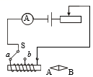

**N**

**N**

**减弱**

12．如图所示电路，电源电压保持不变，电阻R1与R2的阻值之比为2：3．开关S断开时，R1与R2的电功率之比为______；开关S闭合前后，电压表两次的示数之比为______。

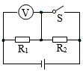

**2：3**

**2：5**

13．小英家6月底电能表的示数如图甲所示，7月底表盘示数如图乙所示，由图可知她家7月份用电器消耗的电能为______ kW•h；她家现在已经接入用电器的总功率为3600W，则最多还可以连接______ W的用电器同时工作。将铭牌已模糊的饮水机单独接在该电能表上正常工作3min，电能表指示灯闪烁了160次，则饮水机的额定功率是______ W。

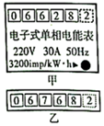

**140**

**3000**

**1000**

三、识图、作图题（每小题3分共，9分）

14．一束光线AO与水平方向成30°角斜射到平静的水面上。

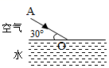  
（1）在图中画出入射光线AO的反射光线OB；  
（2）在图中画出入射光线AO的折射光线OC的大致方向。

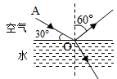

15．请在图中画出使轻质杠杆在图示位置平衡时所需最小动力F的示意图。  
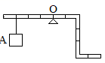

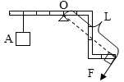

16．小明设计了一种利用“声控”开关（有声音时自动闭合，无声音时自动断开）和“光控”开关（有光照时自动断开，无光照时自动闭合）自动控制的楼道灯，使得只有在天黑且有声音时灯才亮，他还在楼道处安装了一个带探险盒的三孔插座，且与楼道灯互不影响，请你根据小明的设计意图，用笔画线代替导线完成如图所示的电路。（导线不得交叉）四、探究实验题（每空1分，作图1分，共17分）

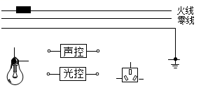

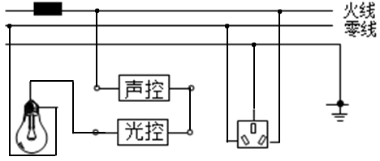

17．小明同学到钢铁厂参加社会实践活动，师傅教他加工零件，他很想知道这个质地均匀的零件是什么材料做成的，于是把它带回学校利用天平和量筒来测这个零件的密度。具体操作如下：  
（1）把天平放在水平台上，并将游码移至标尺左端零刻度线处；调节天平横梁平衡，发现指针在分度盘标尺上的位置如图甲所示，此时应将平衡螺母向______（选填“左”或“右”）调节。  
**右**

（2）用调节好的天平测零件的质量，天平平衡时，砝码的质量及游码在标尺上的位置如图乙所示，则零件的质量为______ g，用量筒测得零件的体积如图丙所示，由此可算得金属零件的密度为______ g/cm3。  
**62**

**3.1**

（3）该零件磨损后，它的密度将______（选填“变大”“变小“或“不变”）。  
**不变**

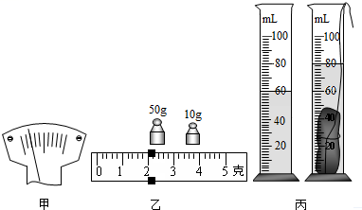

18．如图是探究“凸透镜成像规律”的实验装置。  
（1）为了使烛焰的像呈现在光屏的中央，应调整烛焰、凸透镜和光屏使它们的中心大致在______。

**同一高度**

（2）当蜡烛位于图中的B处时，移动光屏到D处，观家到光屏上呈现清晰的像，此时像和物大小相等，则该凸透镜焦距为______ cm。

**10.0**

（3）紧接着用不透明的硬纸板挡住凸透镜的下半部分，发现光屏上呈现的像是______（选填“完整”或“不完整”）的。  
**完整**

（4）当把蜡烛向右移动5cm，屏上的像变得模糊。要使像变清晰光屏应向右适当移动，此时光屏上的像应该是倒立、______（选填“放大”“等大”或“缩小”）的实像。  
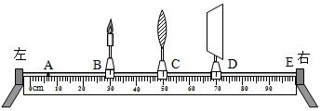

**放大**

19．在“探究影响滑动摩擦力大小的因素”的实验中，小英做了如图甲所示的三次实验，用到了一个弹簧测力计、一个木块、一个砝码、两个材料相同但表面粗糙程度不同的长木板。实验中第1次和第2次用相同的长木板，第3次用表面更加粗糙的长木板。  
（1）实验时用弹簧测力计沿水平方向拉动木块，使其在水平桌面做______运动，根据二力平衡知识，可知滑动摩擦力的大小______（选填“大于”“等于”或“小于”）拉力的大小。  
**匀速直线**

**等于**

（2）比较1、2两次实验，得出结论：______。  
**在接触面粗糙程度一定时，压力越大，摩擦力越大**

（3）刚开始小英做第1次实验时控制不好力度，拉力随时间变化的图象如图乙所示，木块的速度随时间变化的图象如图丙所示，则木块在第7s时的摩擦力为______ N。  
**3**

20．利用图甲所示的电路测量未知电阻Rx的阻值，阻值大约为5Ω。

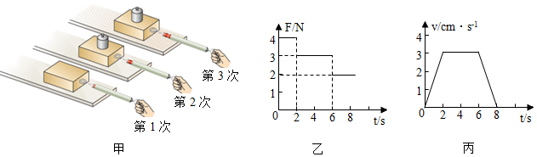  
（]）请你根据电路图用笔画线代导线，将图乙的实验电路连接完整。  
（2）闭合开关前，应将滑动变阻器的滑片置于______端（选填“A”或“B”）。

**B**

（3）闭合开关，发现电压表和电流表均无示数。小芳利用另一只完好的电压表进行检测，把电压表分别接在a、b之间和b、c之间，电压表均有示数；接在a、c之间，电压表无示数。如果电路连接完好，只有一个元件有故障，该故障是______。

**滑动变阻器断路**

（4）排除故障后，调节滑动变阻器，记录多组数据。画出了待测电阻Rx的I-U图象，如图丙所示。由图象可得Rx=______Ω．

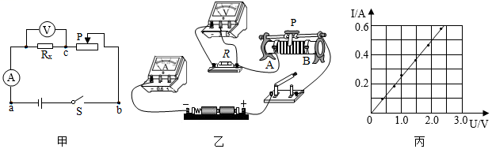**4**  
（5）如图丁所示的实验电路图，不能够得出定值电阻Rx阻值的电路是______。  
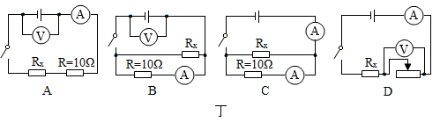

**BD**

### 五、计算题（本大题共3小题，每小题6分，共18分．解题中要有必要的分析和说明，还要有公式及数据代入过程结果要有数值和单位）

21．在修建天水市体育中心的施工过程中，起重机在4s内将质量为5×103kg的钢材沿竖直方向匀速提升了2m，而它的电动机做的功是2×105J．（g取10N/kg）求：  
（1）钢材上升过程中的速度。  
（2）起重机对钢材所做的有用功。  
（3）起重机的机械效率。

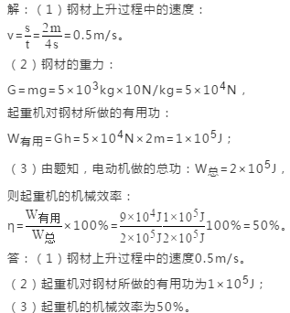

22．科技小组的同学用泡沫塑料盒灯泡制作了一个航标灯模具，如图所示。航标灯A总重4N，A底部与浮子B用细绳相连。当水位上升时，浮子B下降；水位下降时，浮子B上升，使航标灯A静止时浸入水中的深度始终保持为5cm，航标灯A排开水的质量为500g。浮子B重0.5N（不计绳重和摩擦，g=10N/kg）。

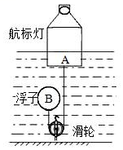求：  
（1）航标灯A底部受到水的压强是多大？  
（2）航标灯A静止时受到的浮力是多大？  
（3）浮子B的体积为多大？

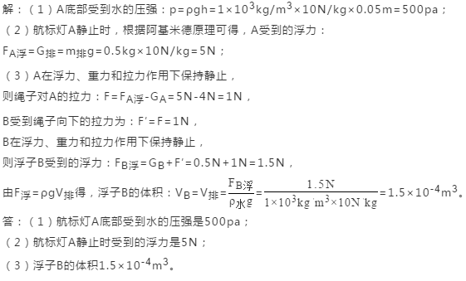

23．（已知c煤油=2.1×103J/（kg•℃），ρ煤油=0.8×103kg/m3）  
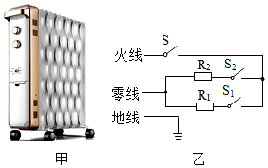  
（1）煤油温度升高20℃时，吸收了多少焦耳的热量？  
（2）R1的阻值是多少？（写出必要的文字说明）  
（3）某同学用两个阻值和R1、R2均相同的电热丝串联，制成一个新的电热器，将它接在家庭电路中工作l1min，产生的热量是多少？

|  |  |
| --- | --- |
| 额定电压 | 220V |
| 煤油体积 | 25L |
| 功率选择 | 1500W/1100W/400W三挡可调 |
| 操作方式 | 手动 |

